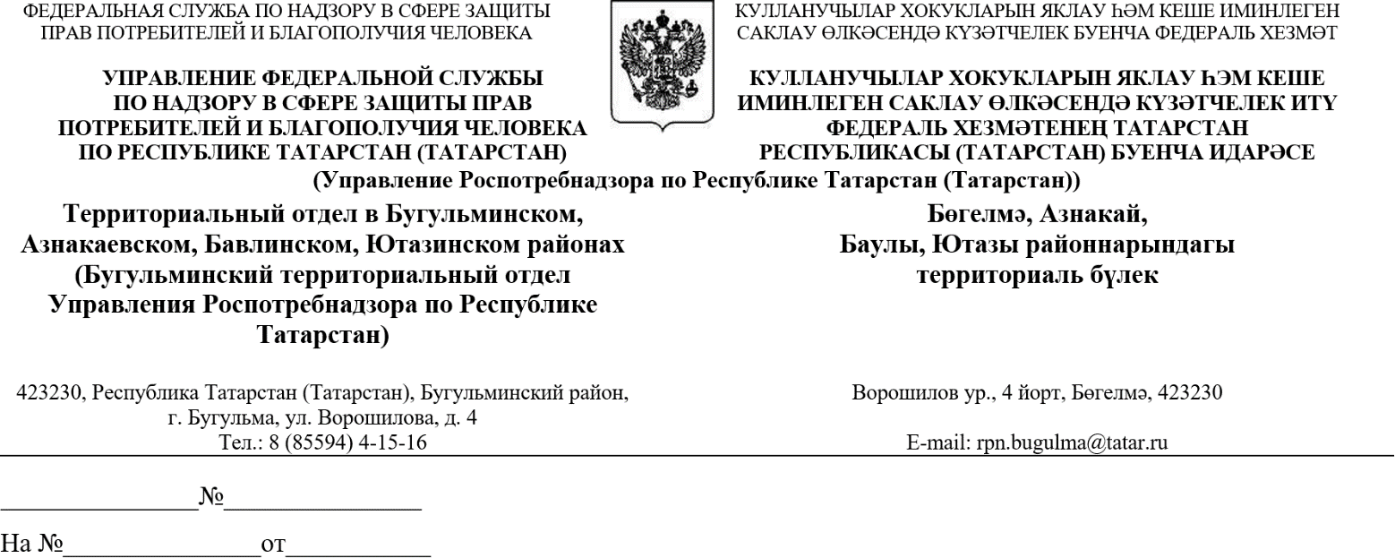
Руководителю исполнительного комитета Азнакаевского муниципального района А.Х.Шамсутдинову

О организации «горячей линии»
по ОРВИ и гриппу

Уважаемый Айдар Халяфутдинович!

В связи с наступлением сезона заболеваемости ОРВИ и гриппом в период с 25 по 30 сентября 2025г. территориальный отдел Управления Роспотребнадзора по РТ в Бугульминском, Азнакаевском, Бавлинском, Ютазинском районах проводит «горячую линию» по профилактике заболеваемости гриппом и ОРВИ по телефону 8(85592)7-14-80 с 8⁰⁰ часов до 17⁰⁰ часов.
Просим Вас разместить данную информацию на сайтах органов местного самоуправления, в местных средствах массовой информации.

Начальник отдела Долгих В.В.

